ПРАВИТЕЛЬСТВО САНКТ-ПЕТЕРБУРГА

КОМИТЕТ ПО НАУКЕ И ВЫСШЕЙ ШКОЛЕ

**Государственное бюджетное образовательное учреждение**

**среднего профессионального образования**

**«Санкт-Петербургский технический колледж управления и коммерции»**

|  |
| --- |
| «Утверждаю» |
| Руководитель практики от организации / колледжа |
|  |
| / Меньков А.П./ Меньков А.П |
| (подпись, Ф.И.О. руководителя практики от организации / колледжа)    «06»       июня     2020 г. |

**ОТЧЕТ**

**ПО ПРОИЗВОДСТВЕННОЙ ПРАКТИКЕ**

**09.02.01** «**Компьютерные системы и комплексы»**

**"МАКЕТИРОВАНИЕ УСТРОЙСТВ НА БАЗЕ ПЛАТФОРМЫ ARDUINO"**

|  |  |  |
| --- | --- | --- |
| Выполнил  Студент группы № 9СК-31  Дьячков Николай Михайлович |  | Принял  Руководитель практики  Меньков Александр Прокопьевич |
| (Ф.И.О. студента) |  | (подпись, Ф.И.О. руководителя практики от колледжа)    (оценка) |

Санкт-Петербург

2020г

**Раздел 6. Взаимодействие с жидкокристаллическим дисплеем**

**Цель работы:**

1. Вывод текста на дисплей;
2. Создание специальных символов и анимации.

**Выполнение работы:**

**Задание 1**

Создал проект «проект 6.1». Для вывода текста подключил ЖК-экран (16х2) к контактам со 2 по 7. Для регулировки контрастности к контакту V0 ЖК-дисплея подключен потенциометр. Анод светодиода подключен через токоограничивающий резистор 220 Ом к цепи питания, рисунок 1.

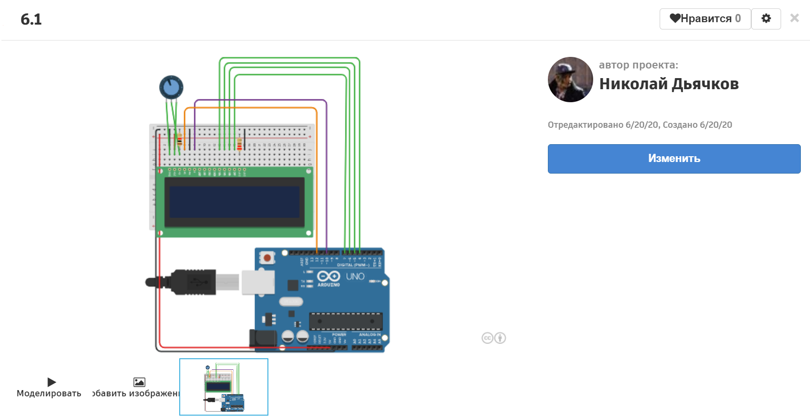

Рисунок 1. Монтажная схема

**Текст программы:**

#include <LiquidCrystal.h>

int time = 0;

LiquidCrystal lcd(12, 10, 4, 5, 6, 7);

void setup()

{

lcd.begin(16,2);

lcd.print("Nikolai's LCD");

}

void loop()

{

lcd.setCursor (0,1);

lcd.print(time);

delay(1000);

time++;

}

На рисунке 2 продемонстрирована работоспособность собранной схемы.

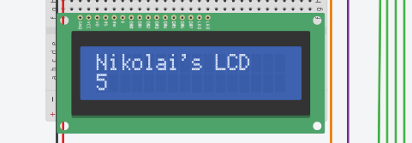

Рисунок 2. Вывод текста на ЖК-экран

После запуска на экране высветиться надпись «Nikolai’s LCD». На второй строчке начнет выводиться счет от нуля до максимального целочисленного значения. Контрастом дисплея можно управлять с помощью потенциометра, Рисунок 3.

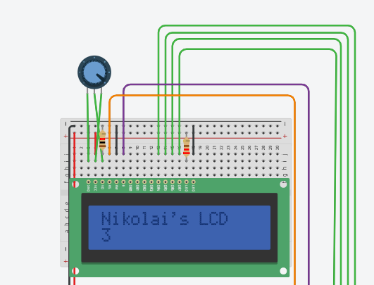

Рисунок 3. Управление контрастом ЖК-экрана

**Задание 2**

Создал проект «проект 6.1». Для вывода текста подключил ЖК-экран (16х2) к контактам со 2 по 7. Для регулировки контрастности к контакту V0 ЖК-дисплея подключен потенциометр. Анод светодиода подключен через токоограничивающий резистор 220 Ом к цепи питания, рисунок 4.

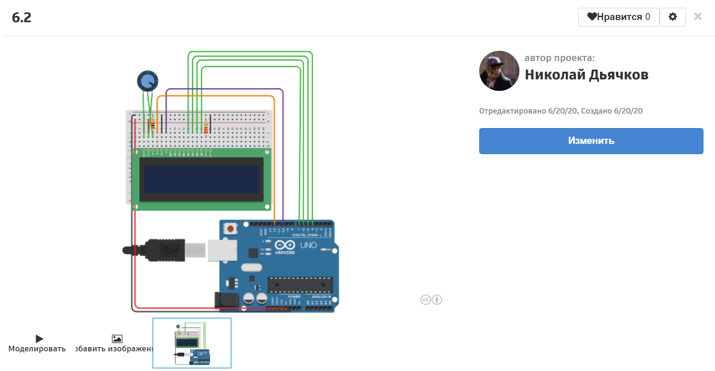Рисунок 4. Монтажная схема

**Текст программы:**

#include <LiquidCrystal.h>

LiquidCrystal lcd(12, 10, 4, 5, 6, 7);

byte p20[8] = {

B10000,

B10000,

B10000,

B10000,

B10000,

B10000,

B10000,

B10000,

};

byte p40[8] = {

B11000,

B11000,

B11000,

B11000,

B11000,

B11000,

B11000,

B11000,

};

byte p60[8] = {

B11100,

B11100,

B11100,

B11100,

B11100,

B11100,

B11100,

B11100,

};

byte p80[8] = {

B11110,

B11110,

B11110,

B11110,

B11110,

B11110,

B11110,

B11110,

};

byte p100[8] = {

B11111,

B11111,

B11111,

B11111,

B11111,

B11111,

B11111,

B11111,

};

void setup()

{

lcd.begin(16,2);

lcd.print("Nikolai's LCD");

lcd.createChar(0,p20);

lcd.createChar(1,p40);

lcd.createChar(2,p60);

lcd.createChar(3,p80);

lcd.createChar(4,p100);

}

void loop()

{

lcd.setCursor (0,1);

lcd.print(" ");

for (int i=0; i<16; i++)

{

for (int j=0; j<5; j++)

{

lcd.setCursor (i,1);

lcd.write(j);

delay(1000);

}

}

}

На рисунке 5 продемонстрирована работоспособность собранной схемы.

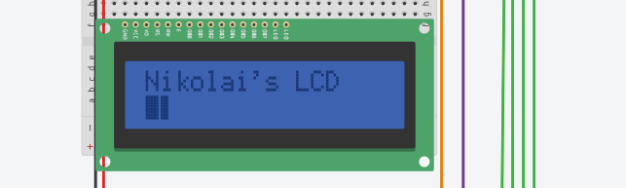

Рисунок 5. Вывод специальных символов

После запуска высветиться надпись «Nikolai’s LCD» и на второй строчке появиться бегущая строка из прямоугольников. Когда строка дойдет до конца, она очистится и начнет заполняться заново. Контрастом дисплея можно управлять с помощью потенциометра, Рисунок 3.

**Вывод:** ознакомился с взаимодействием с жидкокристаллическим дисплеем.